Liceo José Victorino Lastarria
Rancagua
“Formando Técnicos para el mañana”
Unidad Técnico-Pedagógica

ARTES VISUALES

Profesora: Erika niño
Segundo medio A, B, C, D, E,
Fecha: 07-09-2020 al 11-09-2020

OA: Crear proyectos visuales basados en la valoración crítica de manifestaciones estéticas referidas a problemáticas sociales y juveniles, en el espacio público y en diferentes contextos.

Objetivo de la clase: Valorar la diversidad en las manifestaciones artísticas, expresarse creativamente, aportar el cuidado del medio ambiente.

Actividad N°12
Realizar un afiche con una señal o un signo de una problemática social a color, teniendo en cuenta la claridad en el trabajo, creatividad, Investigación, recursos, limpieza, diseño.

Ejemplos:
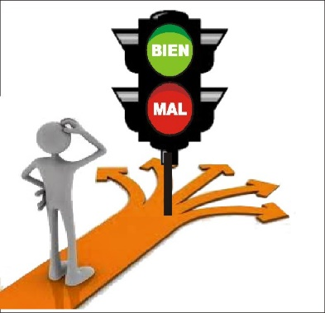

ENVIAR LAS ACTIVIDADES AL CORREO emnm09@gmail.com
COLOCAR SU NOMBRE, APELLIDO Y QUE CURSO ES.

